向日葵班观察日志
日期 2025年 10 月 31 日
今日一日活动
宝宝 |  | 生活活动 |  |  |  |  | 其他活动
姓名 | 入园情绪 | 上午点心 | 午餐 | 午睡 | 下午点心 | 大便 | 其他活动
程知潜 | 一整天的情绪都很好。 | 鲜牛奶 √  蒸红薯√ | 藜麦饭 √（一半）  彩椒板栗黄焖鸡√  杏鲍菇炒西蓝花√  鸡毛菜肉末汤√ | 12：30前入睡。 | 蛋糕卷√  柚子√  香蕉√  酸奶√ | 1 | 上午：  一、晨间游戏活动  宝宝们入园后进行了自主游戏，游戏活动有生活区（小厨房、卧室）、室内滑滑梯、桌面游戏（益智玩具、美工玩具）、图书区、建构区。  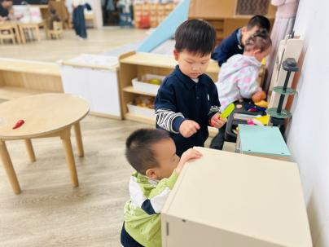  二、户外活动  （一）逛逛我们的幼儿园、毛球部落  宝宝们绕着环形马路逛了逛我们的幼儿园，今天有常工院的哥哥姐姐来进行劳动课程，姐姐们很喜欢我们，跟我们打招呼。  我们在毛球部落给咕咕鸡、小鸭、小羊、荷兰猪还有小鱼喂了食物。  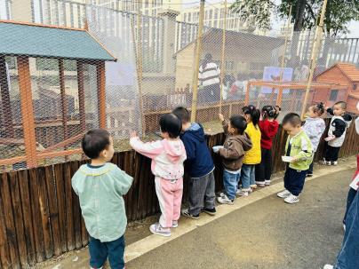  三、学习活动  （一）音乐游戏  宝宝们跟着音乐玩了一些音乐游戏，有《我的小手拍拍拍》、《合拢张开》。  （二）美育：石榴  宝宝们一起说了说石榴的特征，然后使用海绵棒（外包气泡膜）和颜料进行了拓印画，拓印出一颗颗石榴籽。  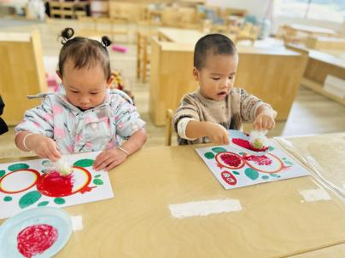  下午：  - 区域活动  宝宝们进行了自主游戏，游戏活动有生活区（小厨房、卧室）、室内滑滑梯、桌面游戏（益智玩具、美工玩具）、图书区、建构区。
李艺珩 | 刚入园的时候有一点情绪，很快平复。 | 鲜牛奶 √  蒸红薯√ | 藜麦饭 √  彩椒板栗黄焖鸡√  杏鲍菇炒西蓝花√（少量）  鸡毛菜肉末汤√ | 12：30前入睡。 | 蛋糕卷√  柚子√  香蕉√  酸奶√ | 无
恽晏宸 | 一整天的情绪都很好。 | 鲜牛奶 √  蒸红薯√ | 藜麦饭 √  彩椒板栗黄焖鸡√  杏鲍菇炒西蓝花√（少量）  鸡毛菜肉末汤√ | 13：00前入睡。 | 蛋糕卷√  柚子√  香蕉√  酸奶√ | 1
高彦 | 一上午的情绪都很好。 |  |  |  |  | 无
周楚瑞 | 一整天的情绪都很好。 | 鲜牛奶 √  蒸红薯√ | 藜麦饭 √（一半）  彩椒板栗黄焖鸡√（一半）  杏鲍菇炒西蓝花×  鸡毛菜肉末汤√ | 12：30前入睡。 | 蛋糕卷√  柚子√  香蕉√  酸奶√ | 无
刘璟锃 | 一整天的情绪都很好。 | 鲜牛奶 √  蒸红薯× | 藜麦饭 √  彩椒板栗黄焖鸡×  杏鲍菇炒西蓝花√（少量）  鸡毛菜肉末汤√ | 12：30前入睡。 | 蛋糕卷√  柚子√  香蕉√  酸奶√ | 无
蔡荞一 | 一整天的情绪都很好。 | 鲜牛奶 √  蒸红薯√ | 藜麦饭 √  彩椒板栗黄焖鸡√  杏鲍菇炒西蓝花√（一半）  鸡毛菜肉末汤√ | 12：40前入睡。 | 蛋糕卷√  柚子√  香蕉√  酸奶√ | 无
臧卓宁 | 一整天的情绪都很好。 | 鲜牛奶 √  蒸红薯√ | 藜麦饭 √  彩椒板栗黄焖鸡√  杏鲍菇炒西蓝花√（少量）  鸡毛菜肉末汤√ | 12：50前入睡。 | 蛋糕卷√  柚子√  香蕉√  酸奶√ | 无
孙悦宁 | 一整天的情绪都很好。 | 鲜牛奶 √  蒸红薯× | 藜麦饭 √  彩椒板栗黄焖鸡√  杏鲍菇炒西蓝花×  鸡毛菜肉末汤√ | 12：30前入睡。 | 蛋糕卷√  柚子√  香蕉√  酸奶√ | 无
吴心诺 | 一整天的情绪都很好。 | 鲜牛奶 √  蒸红薯√ | 藜麦饭 √（一半）  彩椒板栗黄焖鸡√  杏鲍菇炒西蓝花×  鸡毛菜肉末汤√ | 12：30前入睡。 | 蛋糕卷√  柚子√  香蕉√  酸奶√ | 无
陈良玥 | 一整天的情绪都很好。 | 鲜牛奶 √  蒸红薯√ | 藜麦饭 √  彩椒板栗黄焖鸡√（一半）  杏鲍菇炒西蓝花√（一半）  鸡毛菜肉末汤√ | 12：30前入睡。 | 蛋糕卷√  柚子√  香蕉√  酸奶√ | 无
陈之里 | 一整天的情绪都很好。 | 鲜牛奶 √  蒸红薯√ | 藜麦饭 √  彩椒板栗黄焖鸡√  杏鲍菇炒西蓝花√（少量）  鸡毛菜肉末汤√ | 12：40前入睡。 | 蛋糕卷√  柚子√  香蕉√  酸奶√ | 无
高彦淳 | 一整天的情绪都很好。 | 鲜牛奶 √  蒸红薯√ | 藜麦饭 √  彩椒板栗黄焖鸡√（少量）  杏鲍菇炒西蓝花√（少量）  鸡毛菜肉末汤√ | 12：30前入睡。 | 蛋糕卷√  柚子√  香蕉√  酸奶√ | 无

